
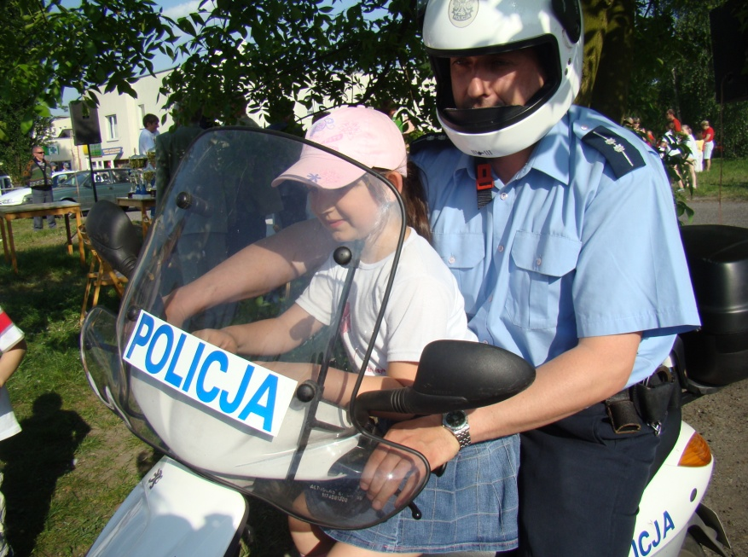
„BEZPIECZNE MIASTO”

Policjanci Komendy Miejskiej Policji w Kaliszu wraz z samorządami osiedlowymi często organizują festyny dla mieszkańców Kalisza, w czasie których przeprowadzane są konkursy i znakowanie wartościowych przedmiotów, głównie rowerów.

